ПРЯМОЛИНЕЙНОЕ РАВНОУСКОРЕННОЕ ДВИЖЕНИЕ.
УСКОРЕНИЕ.
К р а т к и й т е о р е т и ч е с к и й м и н и м у
1. Неравномерное движение- движение с изменяющейся скоростью.
2. Прямолинейное равнопеременное (равноускоренное) движение – движение тела по прямой линии, при котором скорость материальной точки (тела) за любые одинаковые промежутки времени изменяется одинаково.
3. Средняя скорость равнопеременного движения – отношение всего пути, пройденного точкой, ко всему времени движения ().
4. Мгновенная скорость – скорость точки (тела) в данный момент времени или в данной точке траектории.
5. Ускорение – векторная физическая величина, равная отношению изменения скорости точки (тела) к отрезку времени, в течение которого это изменение произошло ().
Единица ускорения в СИ – 1 м/с².
6. Условие увеличения модуля скорости,уменьшения модуля скорости.

7. Кинематические уравнения равнопеременного прямолинейного движения (векторная и скалярная формы):
Векторная Скалярная

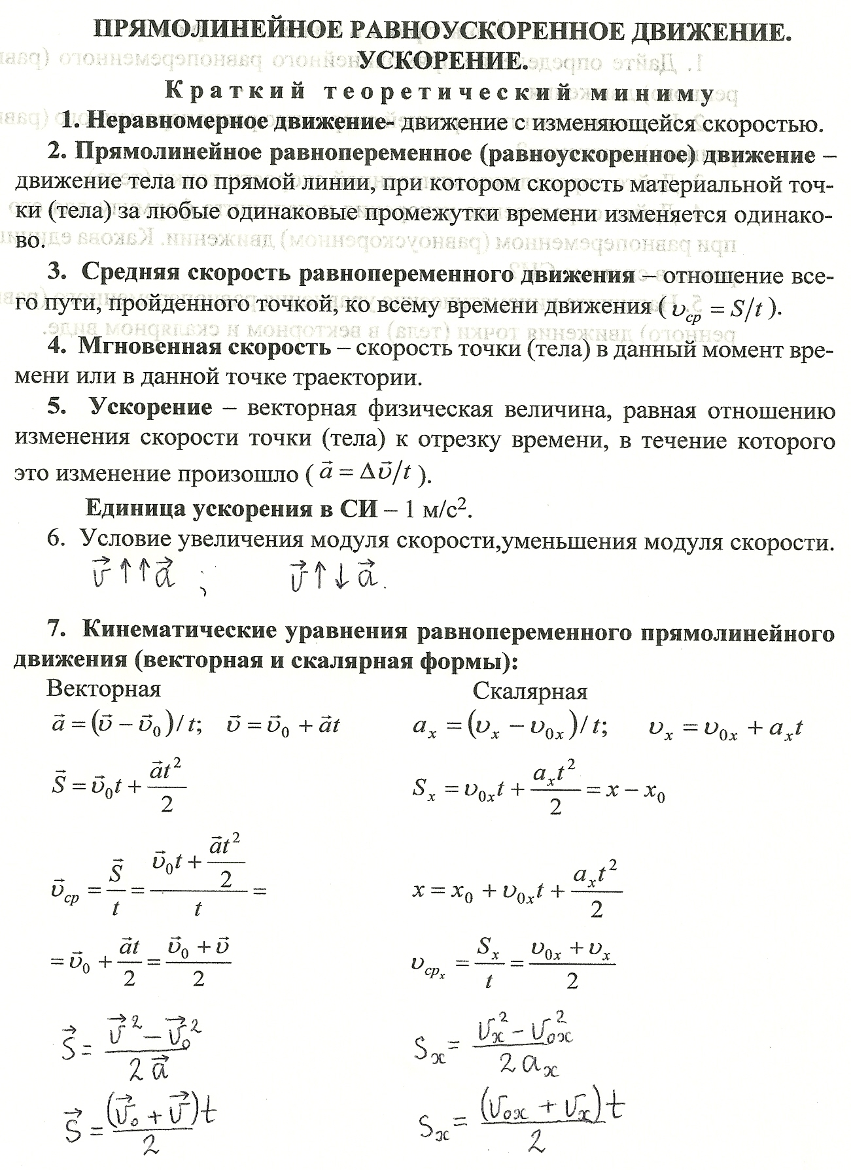

К о н т р о л ь н ы е в о п р о с ы
1. Дайте определение прямолинейного равнопеременного (равноускоренного) движения.
2. Что понимают под средней скоростью равнопеременного (равноускоренного) движения?
3. Дайте определение мгновенной скорости точки (тела).
4. Дайте определение ускорения и напишите формулу для его расчета при равнопеременном (равноускоренном) движении. Какова единица ускорения в системе СИ?
5. Напишите кинематические уравнения равнопеременного (равноускоренного) движения точки (тела) в векторном и скалярном виде.

О б р а з ц ы р е ш е н и я з а д а ч

19. Какую скорость разовьет автомобиль, который трогается с места и движется с ускорением 0,2 м/с² в течение 6 с? Какой путь он при этом пройдет?
Решение. Воспользуемся кинематическими уравнениями равноускоренного движения:
.
В качестве тела отсчета выберем землю. Ось х направим в сторону движения автомобиля. Учтем, что в начальный момент времени автомобиль покоился, то есть .
Ноль координатной оси х совместим с точкой начала движения автомобиля.
Тогда , и кинематические уравнения движения автомобиля принимают следующий вид:
– конечная скорость автомобиля (скорость автомобиля в момент времени t);
– перемещение (путь) автомобиля.
Вычислим результаты:
.
.

20. Получить формулу, связывающую проекции на ось х перемещения , ускорения , начальной и конечной скорости равноускоренно движущейся точки (тела).
Решение.
Тогда
.
21. Тело, движущееся равноускоренно из состояния покоя, прошло за седьмую секунду путь . Какой путь пройдет тело за четвертую секунду?
Решение. Путь, пройденный телом за седьмую секунду, равен разности пути, пройденного за семь секунд, и пути, пройденного за шесть секунд:
Отсюда
– ускорение тела.
Аналогично
– путь, пройденный телом за четвертую секунду.
Подставим выражение для а в выражение для :
О б р а з ц ы р е ш е н и я з а д а ч

22. Машина, движущаяся равноускоренно из состояния покоя, за третью секунду движения проходит путь . Какой путь пройдет машина за первые пять секунд движения?
Решение. Воспользуемся решением предыдущей задачи.
– ускорение машины.
Тогда
– путь, пройденный машиной за первые пять секунд движения.

23. Координата равноускоренно движущейся точки изменяется со временем по закону (все величины измерены в системе СИ). Какова начальная координата точки? Каковы проекции на ось х начальной скорости и ускорения точки? Написать зависимость от времени проекции скорости точки на ось х.
Решение. Сравним приведенную в условии задачи зависимость со стандартным кинематическим уравнением и получим значения .
= 3 м – начальная координата точки.
= 2 м/с – проекция начальной скорости точки на ось х (начальная скорость точки направлена вдоль оси х, т. к. ).
= – 8 м/с² – проекция ускорения точки на ось х (ускорение точки направлено против оси х, т. к. ).
Зависимость будет иметь вид

О б р а з ц ы р е ш е н и я з а д а ч

24. Автомобиль перед началом торможения движется со скоростью 90 км/час. Торможение должно произойти на пути 60 м. Считая движение автомобиля равнозамедленным, определить время его движения до остановки. С каким ускорением движется автомобиль?
Решение. Используем кинематическое уравнение
.
В момент остановки автомобиля его скорость становится равной нулю, т. е. .
Определим проекции векторов перемещения автомобиля и его начальной скорости на координатную ось х, направленную вдоль вектора : .
Тогда
, где t – время торможения автомобиля.
Отсюда
с
= 90 км/час = 90 000 м/3600 с = 25 м/с – начальная скорость автомобиля.
Определим ускорение автомобиля.
.
Ускорение автомобиля направлено против координатной оси х (против направления движения автомобиля при торможении), т. к. .
25. Автобус проехал мимо населенного пункта со скоростью 43,2 км/час. Через 1 минуту вдогонку за ним из состояния покоя начинает движение с ускорением 4 м/с² спортивная машина. Через какое время машина догонит автобус? На каком расстоянии от населенного пункта? Какую скорость будет иметь спортивная машина в момент обгона автобуса?
Решение. Будем считать телом отсчета землю. Координатную ось х направим в сторону движения обоих тел. Начало оси х совместим с населенным пунктом. Время будем отсчитывать от момента проезда автобуса мимо населенного пункта.
Запишем зависимости для обоих тел:
– для автобуса;
– для спортивной машины.
В момент, когда машина поравняется с автобусом, координаты х обоих тел примут одинаковое значение, т. е. .
Отсюда
;
Решим полученное приведенное квадратное уравнение:
.
Окончательно получим
– время движения автобуса до момента обгона его машиной.
Подставим в полученное выражение численные значения ускорения (а = 4 м/с²), скорости автобуса (= 43,2 км/час = 12 м/с) и отрезка времени ( = 1 мин = 60 с).
Из двух корней квадратного уравнения выбираем корень = 82,2 с, т. к. время движения автобуса до встречи с машиной не может быть меньше отрезка времени .
Время движения спортивной машины до момента обгона автобуса составляет = 82,2 с – 60 с = 22,2 с.
Определим расстояние от населенного пункта до точки на дороге, в которой поравнялись спортивная машина и автобус.
Скорость спортивной машины в момент обгона автобуса составляет
.
26. По наклонной доске пустили катиться снизу вверх шарик с начальной скоростью 6 см/с. С каким ускорением движется шарик по доске, если при движении вверх он удаляется от начального положения на максимальное расстояние 18 см? Движение шарика считать прямолинейным равноускоренным. В какие моменты времени шарик побывает в точке, удаленной на расстояние 16 см от начального положения? Какой скоростью обладал шарик в этой точке при спуске? При подъеме?
Решение. Будем считать телом отсчета доску. Начало координатной оси х совместим с начальной точкой на доске, направление оси х – вдоль доски вверх. Отсчет времени будем вести с момента начала движения шарика по доске.
В этом случае справедливы выражения
.
Выразим значения ив выбранной системе отсчета:
(ускорение шарика направлено против его движения, т. к. шарик при подъеме по доске тормозится).
Тогда
.
В точке максимального подъема скорость шарика становится равной нулю ().
Отсюда
– модуль ускорения шарика.
Для определения моментов времени, в которые шарик будет на произвольном расстоянии х от начального положения, запишем зависимость и решим квадратное уравнение относительно t.
с – момент времени, в который шарик будет находиться в точке с координатой х = 16 см при движении по доске вверх.
с – момент времени, в который шарик будет находиться в точке с координатой х = 16 см при движении по доске вниз (t₂ > t₁).
Ответим на последний вопрос задачи.
см/с.
см/с.
Скорость шарика в точке с координатой х = 16 см в обоих случаях одинакова по модулю, но противоположна по направлению ().

К о н т р о л ь н ы е з а д а н и я

27. В течение какого времени автомобиль, двигаясь из состояния покоя с ускорением 2 м/с², достигнет скорости 20 м/с? Какой путь пройдет автомобиль за время разгона?
О т в е т: 10 с; 100 м.

28. С каким ускорением должен тормозить автомобиль, чтобы на пути 100 м его скорость уменьшилась с 20 м/с до 5 м/с? За какое время произойдет уменьшение скорости автомобиля?
О т в е т: 1,875 м/с²; 8 с.

29. Тело, движущееся равноускоренно из состояния покоя, прошло за шестую секунду путь S. Какой путь пройдет тело за первые три секунды движения?
О т в е т: (9/11)S.

30. Координата равноускоренно движущейся точки изменяется со временем по закону х = 20 – 10t + 4t² (все величины выражены в СИ). Какова начальная координата точки? Каковы проекции на ось х начальной скорости и ускорения точки? Написать зависимость от времени проекции скорости точки на ось х. Каково перемещение точки за 5 с ее движения?
О т в е т: 20 м; – 10 м/с; 8м/с²; ; 50 м.
К о н т р о л ь н ы е з а д а н и я

31. Координаты двух автомобилей изменяются со временем по закону: x₁ = 20 + 3t, х₂ = 4t². Определить начальную координату, проекции начальной скорости и ускорения каждого автомобиля на ось х. Через какое время после начала движения второй автомобиль догонит первый? На каком расстоянии от начала координатной оси? Написать зависимости для каждого автомобиля.
О т в е т: 20 м, 0 м; 3 м/с, 0 м/с; 0 м/с², 8м/с²; ≈ 2,64 с; ≈ 28 м; м/с, .

32. По наклонной доске пустили катиться снизу вверх шарик. На расстоянии 8 м от начального положения шарик побывал дважды: через 2 с и 8 с после начала движения. Считая движение шарика прямолинейным равноускоренным, определить: 1) начальную скорость шарика; 2) ускорение шарика; 3) максимальное расстояние, на которое шарик поднимется по доске; 4) скорость шарика в моменты времени 2 с и 8 с.
О т в е т: 5 м/с; 1 м/с²; 12,5 м; 3 м/с; – 3 м/с.

